Группа P3207 | К работе допущен
Студент Кара-Огланов Р.Д., Кривошеев К.А. | Работа выполнена
Преподаватель Терещенко Г. В. | Отчет принят
Рабочий протокол и отчет по
лабораторной работе № 3.13

Магнитное поле Земли

1. Цель работы.

- Провести измерения направления суммарного магнитного поля, создаваемого Землей и системой катушек Гельмгольца.
- Определить горизонтальную составляющую магнитного поля Земли.

2. Задачи, решаемые при выполнении работы.

- Выполнение измерений
- Расчет среднего значения тока в катушках
- Нахождение величины магнитного поля в катушках
- Построение графика зависимости
- Нахождение углового коэффициента графика и оценка погрешности
- Сравнение полученного в ходе данного эксперимента результата с табличным значением

3. Объект исследования.

Магнитное поле Земли, величина магнитного поля Земли, с помощью кольца Гельмгольца и компаса

4. Метод экспериментального исследования.

Прямые и косвенные многократные измерения.

5. Рабочие формулы и исходные данные.
- $γ=\frac{\sin\left(α\right)}{\sin\left(φ-α\right)}$ , где угловой коэффициент - искомое значение горизонтальной составляющей индукции магнитного поля земли B_{h.}
- $B=μ_{0}{\left(\frac{4}{5}\right)}^{\frac{3}{2}}\frac{I*n}{R}; n=100 витков, R=0,15м$, где n – число витков в каждой катушке, I – сила тока, R – средний радиус катушки.

6. Измерительные приборы.
№ п/п | Наименование | Тип прибора | Используемый  диапазон | Погрешность  прибора
1 | Компас | Аналоговый | 0-360° | 5°
2 | Амперметр | Электроизмерительный | 0–1.50 * 10⁻² A | 0.10 A

7. Схема установки.

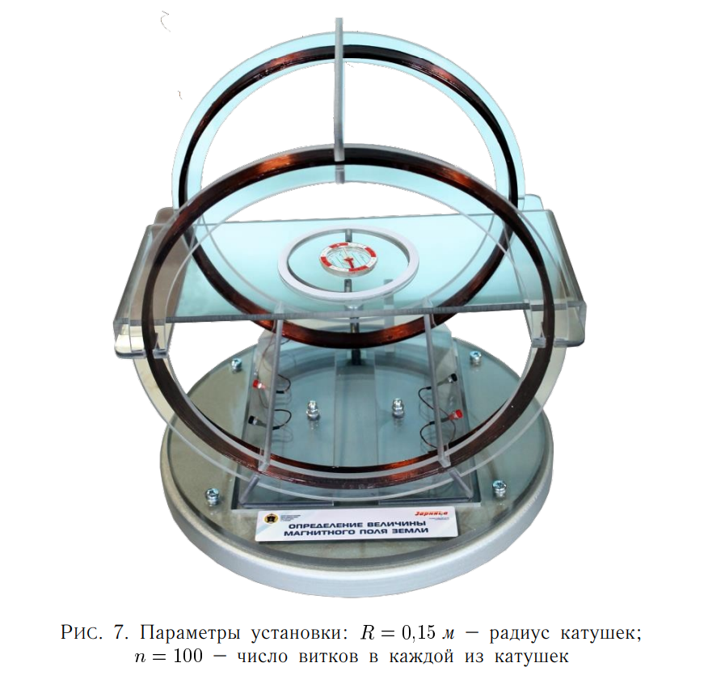

8. Результаты прямых измерений и их обработки.

φ = 160⁰ |  | Ток в катушках, мА
$$α_{i}$$ | I₁, мA |  | I₂, мA | I_{3, м}A | <I>, мA | $$\frac{\sin\left(α_{i}\right)}{\sin\left(φ-α_{i}\right)}$$ | B_{c} , мкТл
10⁰ | 15,7 |  | 15,3 | 15,2 | 15,4 | 0,347296 | 9,271506589
20⁰ | 21,4 |  | 22,2 | 22,8 | 22,1 | 0,532089 | 13,30780903
30⁰ | 25,1 |  | 25,2 | 25,4 | 25,3 | 0,652704 | 15,1061616
40⁰ | 29,5 |  | 29.3 | 29,8 | 29,6 | 0,742227 | 17,66381859
50⁰ | 30,5 |  | 30,5 | 31,4 | 30,7 | 0,815207 | 18,4431047
60⁰ | 31,1 |  | 33,5 | 33,1 | 32,8 | 0,879385 | 19,66198811
70⁰ | 36,2 |  | 36 | 35,7 | 36,2 | 0,939693 | 21,64017594
80⁰ | 37,3 |  | 37,3 | 37,2 | 37,3 | 1 | 22,37949866
90⁰ | 41,4 |  | 40,4 | 41 | 41 | 1,064178 | 24,51754005
100⁰ | 43,5 |  | 43,2 | 42,7 | 43,2 | 1,137158 | 25,83633194
110⁰ | 45,6 |  | 45,3 | 45,2 | 45,3 | 1,226682 | 27,21506891
120⁰ | 47,7 |  | 47,7 | 47,3 | 47,6 | 1,347296 | 28,45393401
130⁰ | 53,8 |  | 53,1 | 52,7 | 53,1 | 1,532089 | 31,79087712
140⁰ | 63,1 |  | 61 | 63,4 | 62,5 | 1,879385 | 37,48566026

9, Расчет результатов косвенных измерений (таблицы, примеры расчетов),
- $γ=\frac{\sin\left(10\right)}{\sin\left(160-10\right)}=0,761 рад ;аргумент\sin{в градусах}$
- $B=μ_{0}{\left(\frac{4}{5}\right)}^{\frac{3}{2}}\frac{15,5 * 100}{1000* 0,15}*{10}^{6}=9,27 мкТл$
- Воспользуемся методом наименьших квадратов:
- $b=\frac{\sum_{i=1}^{14}{\left(\left(γi-γ\right)\left(Bci-Bc\right)\right)}}{\sum_{i=1}^{14}{{\left(γi-γ\right)}^{2}}}=18,6 ; a=Bc-bγ=3,6$
- $y=18,6x+3,6$

10, Расчет погрешностей измерений (для прямых и косвенных измерений),
Для МНК:
- $S_{b}=\frac{1}{D}*\frac{\sum{di^{2}}}{n-2}=0,235 ; D=\sum{{\left(γi-γ\right)}^{2}} ; di=Bi-\left(a+bγ_{i}\right)$
- $S_{a}=\left(\frac{1}{n}+\frac{γ^{2}}{D}\right)*\frac{\sum{di^{2}}}{n-2}=0,27$
- $∆b=2S_{b}=0,46$

11, Графики (перечень графиков, которые составляют Приложение 2),

График зависимости Bc (Yi), где Yi = $\frac{\sin\left(α_{i}\right)}{\sin\left(φ-α_{i}\right)}$

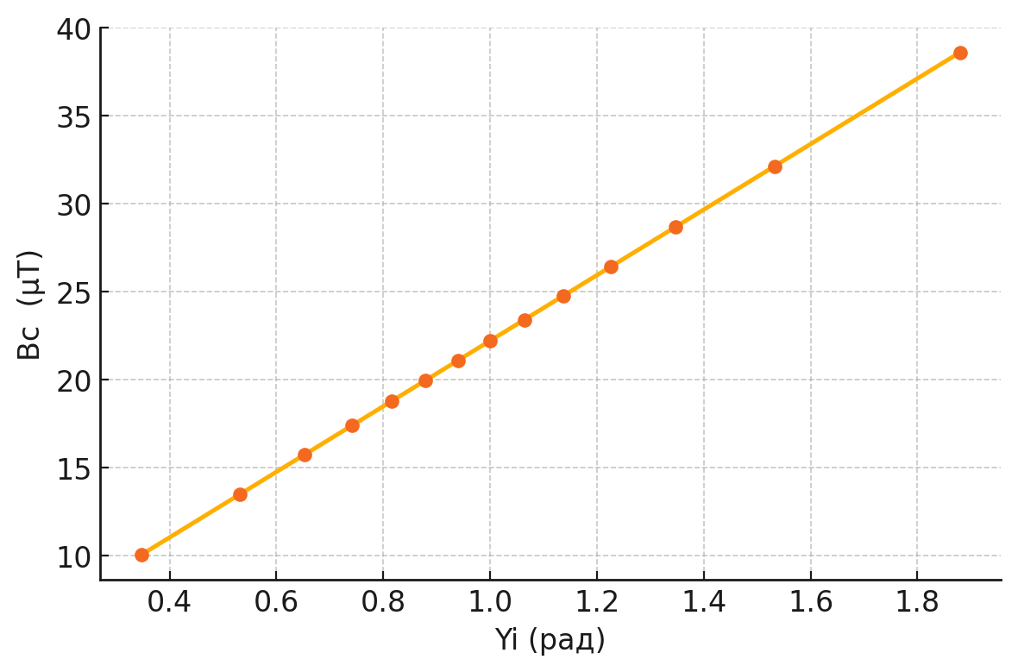

12, Окончательные результаты,
$B_{земли}=$(18.7 ± 0,47) мкТл; $E=2.51\%$

13, Выводы и анализ результатов работы,
В ходе лабораторной работы экспериментальным методом было определено значение магнитного поля Земли B₃ = 18,7 мкТл.

Построенный график зависимости B₃(γ) показал линейный характер, что подтверждает теоретические ожидания. Важно отметить, что величина квадратичного отклонения оказалась незначительной, что свидетельствует о высокой точности проведённых измерений.

